Ein Dauerblüher in leuchtendem Orange: „Glutzauber“
(GMH) Begonia Bellissa orange – So lautet der originale Name der „Pflanze des Jahres 2024“ für Rheinland-Pfalz und das Saarland. Die prächtige Begonie mit den wunderschönen, orange leuchtenden Blüten bevorzugt zwar schattige Lagen, kommt jedoch auch sehr gut mit Sonne und Schatten zurecht. Ihre sehr gute Hitze- und Wettertoleranz lässt sie den ganzen Sommer unermüdlich durchblühen – und das von April bis September.
Bildnachweis: GMH

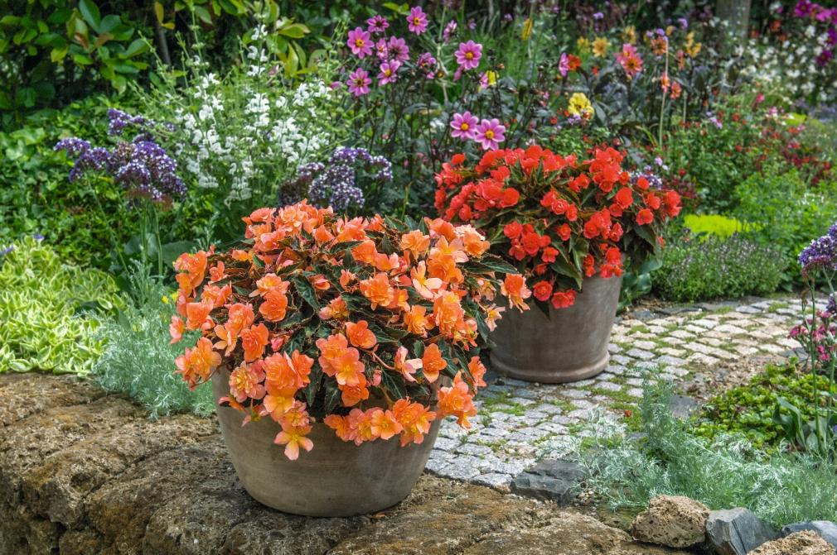

Bildunterschrift: Eine hervorragende Sommerperformance mit fantastischen, orange leuchtenden Blüten kennzeichnen die „Pflanze des Jahres 2024“ für Rheinland-Pfalz und das Saarland.

Bilddaten in höherer Auflösung unter:
https://www.gruenes-medienhaus.de/download/2024/03/GMH_2024_11_03.jpg

Die robuste Begonie trägt ihren Aktionsnamen „Glutzauber“ absolut zurecht. Mit ihrem buschig-kompakten Wuchs und ihren gefüllten Blüten zaubern die Pflanzen ein fantastisches oranges Farbenmeer in jeden Garten, auf jede Terrasse und auf jeden Balkon. Auch für die Grabbepflanzung ist sie hervorragend geeignet. Die Blütenpracht zeigt sich bei Einzel- oder Gruppenpflanzungen gleichermaßen.
„Glutzauber“ bevorzugt durchlässige und nährstoffreiche Erde und mag es, wenn sie regelmäßig gegossen wird. Staunässe ist allerdings zu vermeiden. Nach Möglichkeit sollte man ein Gießen über Blätter und Blüten vermeiden.
Begonien gehören zu den artenreichsten Pflanzengattungen, die häufig in feuchten tropischen bis subtropischen Regionen wachsen und meistens ausdauernd sind. Begonia Bellissa orange ist eine sehr robuste Vertreterin, die mit einer großen Bandbreite an Standorten und Witterungseinflüssen gut zurechtkommt.

